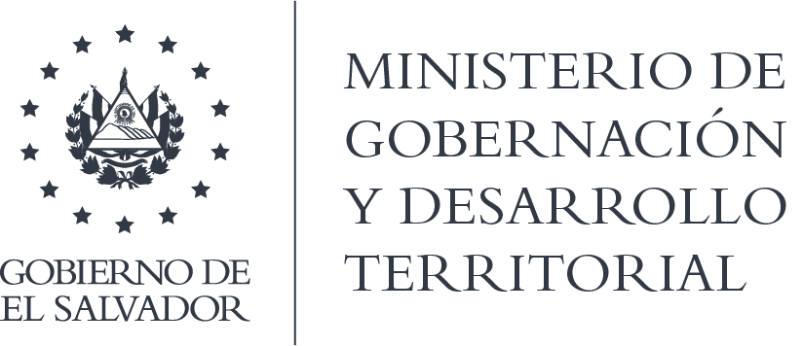

RESOLUCIÓN NO.38-2021

En la Unidad de Acceso a la Información Pública del Ministerio de Gobernación y Desarrollo Territorial: San Salvador, a las catorce horas y veinte minutos del día veintidós de abril de dos mil veintiuno. CONSIDERANDO que: I) Se tiene por recibida la solicitud de información presentada en fecha 18 de febrero del presente año, a nombre de ***, registrada por esta Unidad bajo el correlativo MIGOBDT-2021-0021. II) En razón que dicha solicitud de información cumple con los requisitos establecidos en los Art. 66 de la Ley de Acceso a la Información Pública –en adelante LAIP-, y 71 de la Ley de Procedimientos Administrativos –en adelante LPA-, se señala como plazo final de entrega de información el día 26 de febrero de dos mil veintiuno. III) Con base en el Art. 70 de la LAIP, se gestionó la solicitud de información con la Dirección General del Registro de Asociaciones y Fundaciones Sin Fines de Lucro, la cual envía información, de forma tardía en fecha 21 de abril de 2021, que se adjunta a la presente. POR TANTO, conforme a los Arts. 18, 86 Inciso 3° de la Constitución, Arts. 2, 7, 9, 10, 19, 24, 50, 62, 66, 70 y 72 de la Ley de Acceso a la Información Pública, 19 y 53 de su Reglamento, y Arts. 71, 74, 81, 82 Inciso 3° y 96 de la Ley de Procedimientos Administrativos, esta Unidad de Acceso a la Información Pública, RESUELVE: 1° Conceder acceso a la información solicitada. 2°Remitir la presente por el medio señalado para tal efecto. NOTIFÍQUESE.

Jenni Vanessa Quintanilla García
Oficial de Información Ad- honorem

